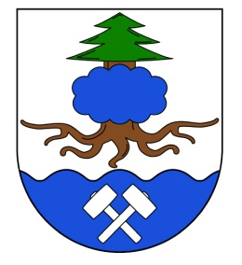
Obec H a m r y
Obecní úřad Hamry

I N F O R M A C E
o konání 29. zasedání Zastupitelstva obce Hamry

Obecní úřad Hamry v souladu s ustanovením § 93 odst. 1 zákona č. 128/2000 Sb., o obcích (obecní zřízení), v platném znění, informuje o konání zasedání Zastupitelstva obce Hamry (dále jen ZO).

Místo konání: Obec Hamry – místnost obecního úřadu, Hamry č. p. 121
Doba konání: 28.6.2022 od 17:00

Navržený program:
- Ověření zápisu č. 28 ze zasedání ZO Hamry
- Určení zapisovatele, ověřovatelů a návrhové komise
- Kontrola plnění termínově vázaných usnesení ZO
- Projednání nabídky ProPMK s.r.o.
- Projednání Dodatku č. 1 smlouvy č. O-08/2022 o zajištění svozu, třídění, recyklace a odstranění komunálního odpadu
- Projednání návrhu Smlouvy o zřízení věcného břemene – služebnosti č. IV-12-2021616/VB/1, Hamry parc. 18//1, úprava knn
- Prodej pozemku p.č. 29/5 v k.ú. Hamry u Hlinska
- Různé

V obci Hamry, dne 20.6.2022

.............................................
Petr Stejskal
starosta obce Hamry
v.r.
Vyvěšeno na úřední desce dne: 20.6.2022
Sejmuto z úřední desky dne:
V uvedené době byla písemnost vyvěšena na elektronické úřední desce.

